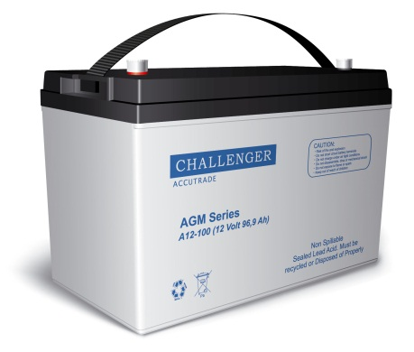
Challenger A12-150 – герметизированная необслуживаемая аккумуляторная батарея (VRLA). Серия A12 разработана для использования в источниках бесперебойного питания, системах безопасности, медицине, системах связи, в альтернативной энергетике и т.д. Соответствует стандартам IEC, BS, Eurobat, JIS. Срок службы – 12 лет.

Модель | Емкость, Ач |  | Габариты, мм |  |  | Вес, кг
Модель | C10, 1,80 В/эл | C20, 1,75 В/Эл | Д | Ш | В | Вес, кг
А12-150 | 150 | 158.6 | 483 | 170 | 240 | 43,0

Вольтаж | 12 В
Ток разряда, макс., А | 1500 (5 сек)
Внутреннее сопротивление | 4,0 мОм
Ток короткого замыкания | 2700 А
Диапазон рабочих температур | Разряд: -20…+60С
 | Заряда: 0…+50С
 | Хранение: -20…+60С
Напряжение заряда (буф.режим) | 13,6-13,8В (25С)
Макс. Ток заряда | 45,0A
Уравнительный заряд и режим циклирования | 14,6-14,8В (25С)
Саморазряд | < 3% / мес..
Терминалы | F5/F12 (болт М8)
Корпус | ABS (UL94-HB). Доступно в корпусе UL94-V0 (по запросу)
Положительный электрод | решетчатая пластина, диоксид свинца
Отрицательный электрод | решетчатая пластина из свинцово-кальциево-оловянистого сплава
Свинец | 99,998% чистоты
Сепаратор | стекловолокно
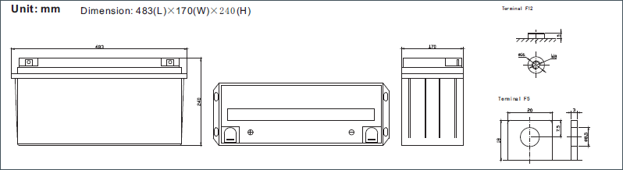

Разряд постоянным током, A (25℃)
 | 5 мин | 10 мин | 15 мин | 30 мин | 1 ч | 2 ч | 3 ч | 4 ч | 5 ч | 8 ч | 10 ч | 20 ч
9.60V | 432,9 | 331.6 | 261.0 | 157 .4 | 92 .4 | 55.3 | 41 .0 | 33 .3 | 28.1 | 18 .8 | 16.0 | 8 .20
10.0V | 420,4 | 321.7 | 254.1 | 153 .9 | 90 .6 | 54.5 | 40 .5 | 32 .9 | 27.8 | 18 .6 | 15.8 | 8 .13
10.2V | 407,9 | 308.8 | 245.1 | 149 .4 | 88 .4 | 53.4 | 39 .8 | 32 .4 | 27.4 | 18 .4 | 15.6 | 8 .05
10.5V | 366,3 | 292.0 | 233.4 | 143 .4 | 85 .4 | 52.0 | 38 .8 | 31 .6 | 26.8 | 18 .0 | 15.4 | 7 .93
10.8V | 330,6 | 270.6 | 218.4 | 135 .6 | 81 .5 | 50.1 | 37 .5 | 30 .7 | 26.0 | 17 .6 | 15.0 | 7 .78
11.1V | 282,3 | 243.8 | 199.4 | 125 .7 | 76 .5 | 47.7 | 35 .9 | 29 .4 | 25.0 | 17 .0 | 14.5 | 7 .57
Разряд постоянной мощностью, Вт (25℃)
 | 5 мин | 10 мин | 15 мин | 30 мин | 1 ч | 2 ч | 3 ч | 4 ч | 5 ч | 8 ч | 10 ч | 20 ч
9.60V | 4477 | 3432 | 2778 | 1740 | 1050 | 636,0 | 477,6 | 390,0 | 330,6 | 223,80 | 191,40 | 98,40
10.0V | 4389 | 3420 | 2760 | 1728 | 1044 | 636,0 | 474,0 | 387,0 | 328,2 | 222,00 | 190,20 | 97,80
10.2V | 4339 | 3318 | 2688 | 1686 | 1020 | 624,0 | 466,8 | 381,0 | 324,0 | 219,60 | 187,80 | 96,60
10.5V | 3950 | 3192 | 2598 | 1638 | 990,0 | 612,0 | 457,2 | 373,8 | 318,0 | 216,00 | 184,80 | 95,40
10.8V | 3598 | 3012 | 2466 | 1560 | 948,0 | 590,4 | 444,0 | 364,2 | 310,2 | 210,60 | 180,60 | 93,60
11.1V | 3160 | 2760 | 2280 | 1464 | 900,0 | 564,6 | 426,0 | 350,4 | 299,4 | 204,00 | 175,20 | 91,20

